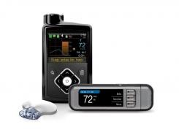
Impacto tecnológico
- Hoy en día los teléfonos inteligentes nos ayudan a controlar y mejorar diferentes cuestiones en cuanto a nuestra salud, siendo un claro ejemplo de ello la tecnología para la Diabetes.
- La Tecnología Sanitaria actúa como complemento indispensable, cuya finalidad es formar y hacer al paciente diabético responsable. La necesidad de medir varias veces al día el nivel de glucosa y lograr el autocontrol glucémico ha impulsado el desarrollo de novedosos dispositivos, como los infusores continuos de insulina o los sensores continuos de glucosa, encaminados a mejorar el futuro y la calidad de vida del paciente.
- El Sector de Tecnología Sanitaria pone a disposición de los pacientes y los profesionales los elementos necesarios para lograr un buen control. La innovación permite aportar soluciones y satisfacer las necesidades de los pacientes, ofreciéndoles la posibilidad de gestionar su enfermedad para aumentar la calidad de vida y disminuir los costes asociados.
https://www.medtronic-diabetes.com/es/producto-minimed/minimed-640g-bomba-insulina

- Los avances en terapia génica han abierto las puertas a la aparición de estrategias de tipo preventivo, curativo y de control de las complicaciones secundarias de la diabetes que están logrando ayudar a normalizar los niveles de glucosa a largo plazo, recuperar el peso corporal y mantener los niveles de insulina dentro de los parámetros normales.

